**《生活与科技》饮食的科学单元设计方案**

设计者：刘格

# 【教学分析】

本次单元教学设计内容来自人民教育出版社小学科学电子教材《生活与科技》第二册。本组教材是以“饮食的科学”为专题进行编排的。本组选编的内容包括各种各样的食物、我家的厨房、神奇的蛋、饮食风俗四个大模块。本单元的主题饮食的科学，但整个单元并没有完整的情节设置，所以在本单元的教学中为了突出健康饮食合理搭配的特点，在备课时将内容进行了整合和改编。

# 【教学目标】

**科学知识**：

我们一天要吃很多不同的食物来保持身体的健康；

食物可以分成不同的类别。

 知道合理搭配食物的基本要求。

知道我国传统节日的食品和地方的特色食品。

**过程与方法：**

使用多种方法对食物进行分类，并通过记录的方式将分类的结果进行整理和描述；

通过简单的统计分析，发现一天中所吃的食物是非常丰富的。

 能设计一份科学合理的食谱

能根据食物金字塔评价自己的饮食结构。

能认识厨房里的各种用具。

区分生鸡蛋和熟鸡蛋

从适当的情境中，发现问题和提出问题。

能够运用语言、文字等多种方式表达探究结果，并进行交流。

**情感、态度、价值观：**

在对食物的分类活动中细致地进行思考、筛分，将区分难度大的“混合类”食物拆分为多个食物种类；

 乐于用科学搭配食物的方法改善自己的饮食结构。

培养文明用餐的生活习惯

 在独立思考的基础上，积极参与集体的研究讨论活动，并表述自己的想法。

# 【学情分析】

 科学源自生活应用于生活。本课的教学内容与学生日常生活息息相关，对于饮食，认知能力相对较弱的一年级学生并不陌生，天天与食物打交道，故在教学设计上应从生活入手，着眼生活问题，最后解决实际的生活问题。本课的探究性学习是建立在学生已有的生活经验和知识基础上的。

老师不能生硬地把知识灌输给学生，对于理解能力较弱的一年级学生，学习科学应该是学生主动参与体验的过程，应创设各种情景，巧妙设计有趣的教学实践活动，以学生的体验来贯穿整个教学过程，并在巩固科学知识的过程中，可向课外做适当延伸。

# 【模块安排】

|  |  |  |  |
| --- | --- | --- | --- |
| 学习阶段 | 教学内容 | 课时 | 教学过程 |
| 主题导入，单元指引 | 课外实践活动 | 由上一节课布置 | 1、我是小小调查员：到商店里去调查：那里有什么食物？食物是怎样摆放的？里面用了哪些食物保鲜的方法? 食品包装上的说明有些什么内容？它们是用什么原料做成的？   1. 认识家中厨房里的各种用具。 |
| 课堂学习，知识提升 | 《各种各样的食物和用具》 | 第1课时 | 该课程的开展建立在我是小小调查员、认识家中厨房里的各种用具的课外实践活动上。  教学过程：**游戏：课堂小超市→分组讨论（4人一组）→小组同学代表汇报→教师给出准确的知识要点→布置家庭作业**  家庭作业基于今天上课内容:   1. 根据今天所学内容给家里冰箱食物进行分类。 2. 利用废弃的包装盒做一些饰品。   QQ截图20140212221335.png |
| 《合理搭配、健康饮食》 | 第2课时 | 科学学习以探究学习为主。本课教学设计遵循学生认知规律，以“科学探究为中心”，按照“生活导入—引出问题—讨论解决—得出结论—实践模拟—交流讨论”的原则，以学生的体验来贯穿整个教学过程。  教学过程：**激趣导入、引出问题→合理搭配、解决问题→运用原则 设计食谱→趣味活动 课外延伸** |
| 自主学习，能力提升 | 《文明用餐》 | 第3课时 | 通过自己搜查资料，问父母、长辈等方式调查我国传统节日的食品并了解我国地方的特色食品。  QQ截图20140212223137.png  QQ截图20140212223152.png  教学过程：**知识小竞赛→角色扮演正确和错误的用餐习惯→播放文明用餐FLASH**  QQ截图20140212223556.png |

**《合理搭配、健康饮食》教学设计**

**一、设计理念：**

本课的探究性学习是建立在学生已有的生活经验和知识基础上的。

 1、学生是科学学习的主体。学习科学应该是学生主动参与体验的过程，对于食物搭配，老师不能生硬地把知识灌输给学生，而应创设各种情景，巧妙设计有趣的教学活动，让学生亲自搭配食物中体验到合理搭配的重要。

2、科学学习以探究学习为主。本课教学遵循学生认知规律，以“科学探究为中心”，按照“生活导入—引出问题—讨论解决—得出结论—实践模拟—交流讨论”的原则，以学生的体验来贯穿整个教学过程。

3、科学源自生活应用于生活。本课的教学内容与学生日常生活息息相关，对于饮食，学生并不陌生，天天与食物打交道，故在教学设计上应从生活入手，着眼生活问题，最后解决实际的生活问题。

4、课外延伸，巩固科学知识。根据学生的年龄和心理特征，在把握好教材和本单元教学目标的基础上，倡导个性化设计，对教材进行了一些合理化的调整与处理。将课中的学习活动延续到课外，让学生与家长共同努力下设计一顿晚餐，注意膳食的营养搭配，自己尝试着买菜、做饭，完成一份非常有意义的课外作业。

**二、教学目标**

**科学知识：**

 知道合理搭配食物的基本要求。

**过程与方法：**

 1、能根据食物金字塔评价自己的饮食结构。

 2、从适当的情境中，发现问题和提出问题。

3、能够运用语言、文字等多种方式表达探究结果，并进行交流。

4、能设计一份科学合理的食谱。

**情感态度与价值观：**

 乐于用科学搭配食物的方法改善自己的饮食结构。

**教学重点：**

认识食物金字塔，学习科学合理搭配食物的方法。

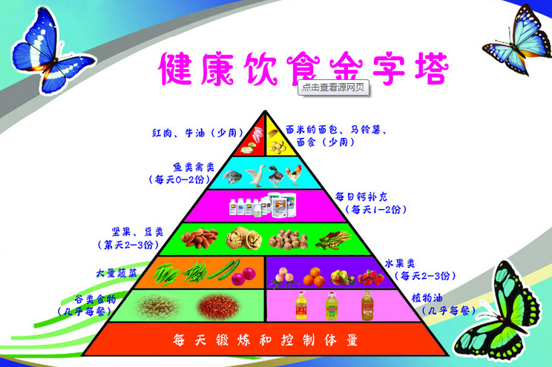

**教学难点：**

 依照金字塔结构设计自己一天的食谱。

**三、教学准备**

1、教师准备：各种食物的图片、“食物结构金字塔”课件 、小组合作活动记录表。

2.、学生准备：纸餐盘、卡纸、直尺、彩笔等。

**四、课时安排**： 1课时

**五、教学过程：**

**（一）激趣导入、引出问题**

1、谈话：同学们，我们都很羡慕一些体育运动员，你了解他的一日三餐吗？

（课件展示运动员的一日三餐）但在我们学校就有一些这样的同学（课件出示“豆牙菜”和小胖墩型同学）

2、提问：看了以上三个资料你觉得什么样的人是健康的？

 学生各抒己见。

 3、谈话：过胖或者过瘦、过矮都不能称为健康的人。看来如何科学搭配食物、合理饮食，也存在很多学问，我们今天就具体了解怎样搭配食物。（课件展示本节课主题）

**（二）合理搭配 解决问题**

1、了解班级特殊学生的食谱

（1）问问同学们今天一天都吃了什么？

（2）实物投影学生一天食谱的几种搭配。

（3）学生讨论：你认为这几份食物的搭配合理吗？请说出你的理由？

2、出示课件食物金字塔：“这是一个有趣的食物金字塔，结合上一课你们学到的食物的种类，你们能说说这食物金字塔有什么特点吗？

 3、学生观察后小组讨论交流。

a 小组交流。

b 引导学生把自己平时经常吃的食物按营养分类填在表格中。

c 讨论：这么多食物，你认为哪些应多吃？哪些应少吃？

d、引导学生认识“食物金字塔”。（课件出示）分组讨论，认识过程中教师要引导，因为一年级小朋友自主学习能力有限。

（1）金字塔分几层？

（2）每层有哪些食物？

（3）金字塔的结构有什么特点？我们在搭配食物时应注意什么？

 e、学生汇报，教师小结：我们每日的食物应包括这几大类食物，各类食物要搭配着吃，而且下面的食物（如粮食类）要多吃，上面的食物（如油脂类）要少吃。

**（三）运用原则 设计食谱**

1、同学们已经是一个合格的小营养师了。下面请你们露一手，用食物卡片配出一日三餐，把结果填在表格上，然后小组进行汇报，看看哪个小组的食物搭配合理、好吃、省钱。

**我们的营养食谱**

|  |  |  |  |
| --- | --- | --- | --- |
|  | 早餐 | 午餐 | 晚餐 |
| 我搭配的食物 | 牛奶250 g  馒头100 g | 萝卜烧200 g  米饭100 g  蔬菜150 g  水果150 g | 猪肉100 g  蔬菜250 g  面条100 g |
| 这样搭配的理由 |  | | |

2、汇报交流：各小组派代表汇报自己的食物配餐，并说一说这样搭配的理由。

3、老师小结：同学们很会思考，找出了好多问题。我们每天的饮食应该有荤有素，各层食物都要吃，下层吃多点，越往上吃得越少，平时注意营养全面，做到不偏食、不挑食，养成良好的饮食习惯。

4、学生对照“食物金字塔”分组研究自己的饮食结构

 （1）分析自己一天的食谱，看是否科学合理，并修改。

 （2）小队互相看，挑选一份食谱，再修改。

 （3）每组汇报一个同学的食谱，及分析意见。

5、实践活动：小队设计自己的营养食谱

（1）教师提比赛要求：科学、合理、好吃、省钱。

（2）分组先设计食谱，然后利用水彩笔将食谱誊写在大卡纸上，教师巡视指导。

（3）展示，交流，小队互评。

**（四）趣味活动 课外延伸**

1、这节课，同学们有什么收获呢？

 这节课我们学习了怎样搭配食物，就是要用科学搭配食物的方法改善自己的饮食结构。这里有营养学家的提醒（课件）

2、课后合理设计一周的食谱。注意科学、合理、营养的多样化。

3、回家用自己设计的食物金字塔食谱，和爸妈准备一份晚餐。

**六、总结：**

这节课主要是让学生动手来制作搭配食物的表格，在制作表格的基础上让学生对食物营养搭配原则有一个初步的了解，在共同交流讨论的基础上，知道自己的饮食是否合理。而后半部分进行小队设计自己的营养食谱比赛，通过各小队的展示，交流，互评，怎样搭配食物让学生对合理的饮食习惯有了一个更为系统的认识。从生活入手，创设一个个问题情景，引导学生“发现问题、解决问题”，开展了有趣的课外实践活动，让学生在实践中检验、在生活中应用。这样既能激发学生的兴趣，又把课本知识应用到生活中，体现了“科学是来源于生活，又应用于生活”的道理。最后让学生谈谈收获感想，布置了一个课外兴趣活动，把学生的学习兴趣延伸到课堂以外。当然，不少学生存在的偏食、挑食现象，仅仅依靠课堂教育是不够的，还需家庭教育的配合。